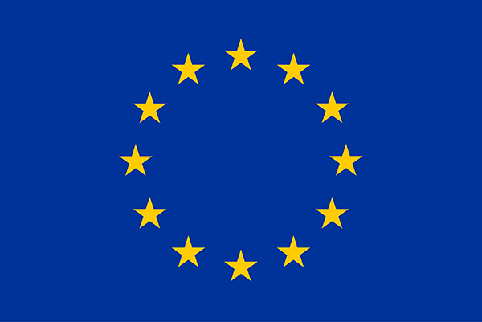
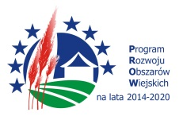
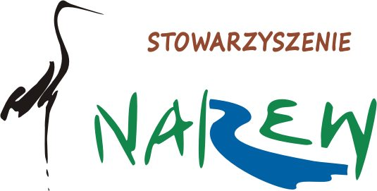
„Europejski Fundusz Rolny na rzecz Rozwoju Obszarów Wiejskich: Europa inwestująca w obszary wiejskie”.
Instytucja Zarządzająca Programem Rozwoju Obszarów Wiejskich na lata 2014-2020 – Minister Rolnictwa i Rozwoju Wsi.
Operacja współfinansowana ze środków Unii Europejskiej w ramach Schematu II Pomocy Technicznej „Krajowa Sieć Obszarów Wiejskich” Programu Rozwoju Obszarów Wiejskich na lata 2014-2020.

FORMULARZ ZGŁOSZENIOWY
Do udziału w wyjeździe studyjnym pn. „Wymiana doświadczeń i nawiązanie współpracy z LGD województwa lubelskiego”
3-5 października 2018r.

Instytucja
Imię i Nazwisko
PESEL
E-mail
Telefon

Data i podpis ¹⁾ ²⁾ ………………………..……………………………………….

¹⁾ Szanowni Państwo,
W związku ze zmianą przepisów dotyczących ochrony danych osobowych, tj. wejściem w życie Rozporządzenia Parlamentu Europejskiego i Rady (UE) 2016/679 z dnia 27 kwietnia 2016 r. w sprawie ochrony osób fizycznych w związku z przetwarzaniem danych osobowych i w sprawie swobodnego przepływu takich danych oraz uchylenia dyrektywy 95/46/WE informujemy, że aktualizacji uległy zasady przetwarzania przez nas Państwa danych osobowych.
Zgodnie z art. 13 ust. 1-2 rozporządzenia Parlamentu Europejskiego i Rady (UE) 2016/679 z 27.04.2016 r. w sprawie ochrony osób fizycznych w związku z przetwarzaniem danych osobowych i w sprawie swobodnego przepływu takich danych oraz uchylenia dyrektywy 95/46/WE (Dz.Urz. UE L 119, s. 1) – dalej RODO - informujemy, że:
I. Administrator danych osobowych
Administratorem Pani/Pana danych osobowych zebranych w procesie realizacji operacji jest Stowarzyszenie N.A.R.E.W. – Narwiańska Akcja Rozwoju Ekonomicznego Wsi oraz po ich przekazaniu wraz z wnioskiem o refundację Marszałek Województwa Podlaskiego w Białymstoku, Urząd Marszałkowski Województwa Podlaskiego, ul. Kardynała Stefana Wyszyńskiego 1 ,15-888 Białystok, tel. +48 (85) 66 54 549, e-mail: kancelaria@wrotapodlasia.pl, www.bip.umwp.wrotapodlasia.pl.
II. Inspektor Ochrony Danych
W Stowarzyszeniu N.A.R.E.W. – Narwiańska Akcja Rozwoju Ekonomicznego Wsi oraz w Urzędzie Marszałkowskim Województwa Podlaskiego wyznaczono Inspektora Ochrony Danych, z którym może się Pan/Pani skontaktować w sprawach ochrony swoich danych osobowych pisemnie na adres naszej siedziby lub siedziby Urzędu Marszałkowskiego Województwa Podlaskiego.
III. Cele i podstawy prawne przetwarzania
Jako administrator będziemy przetwarzać Pani/Pana dane osobowe w celu przeprowadzenia ww. wyjazdu studyjnego na podstawie Pani/Pana zgody (podstawa z art. 6 ust. 1 lit. a RODO).
IV. Okres przechowywania danych
Pani/Pan dane osobowe będą przetwarzane do czasu osiągnięcia celu dla jakiego zostały pozyskane, przez okres przewidziany przepisami prawa w tym zakresie, w tym szczególnie przez okres przechowywania dokumentacji określony w przepisach i uregulowaniach wewnętrznych Stowarzyszenia N.A.R.E.W. – Narwiańska Akcja Rozwoju Ekonomicznego Wsi oraz Urzędu Marszałkowskiego Województwa Podlaskiego w zakresie archiwizacji dokumentów.
V. Odbiorcy danych
Pani/Pana dane osobowe, mogą być udostępniane innym podmiotom, jeżeli obowiązek taki będzie wynikać z przepisów prawa.
VI. Prawa osób, których dane dotyczą:
- Zgodnie z RODO, przysługuje Pani/Panu:
- na podstawie art. 15 RODO prawo dostępu do danych osobowych Pani/Pana dotyczących oraz otrzymania ich kopii;
- na podstawie art. 16 RODO prawo do sprostowania (poprawiania) Pani/Pana danych osobowych;
- na podstawie art. 18 RODO prawo żądania od administratora ograniczenia przetwarzania danych osobowych z zastrzeżeniem przypadków, o których mowa w art. 18 ust. 2 RODO;
- prawo do wniesienia skargi do Prezesa Urzędu Ochrony Danych Osobowych, gdy uzna Pani/Pan, że przetwarzanie danych osobowych Pani/Pana dotyczących narusza przepisy RODO;
Jeżeli chce Pani/Pan skorzystać z któregokolwiek z tych uprawnień prosimy o kontakt z Inspektorem Ochrony Danych Osobowych wskazany w pkt. II lub pisemnie na adres naszej siedziby, wskazany w pkt I.
- Nie przysługuje Panu/Pani:
− w związku z art. 17 ust. 3 lit. b, d lub e RODO prawo do usunięcia danych osobowych;
− prawo do przenoszenia danych osobowych, o którym mowa w art. 20 RODO;
− na podstawie art. 21 RODO prawo sprzeciwu, wobec przetwarzania danych osobowych, gdyż podstawą prawną przetwarzania przekazanych danych osobowych jest art. 6 ust. 1 lit. a RODO.
VII. Informacja o wymogu/dobrowolności podania danych
Podanie danych ma charakter dobrowolny, ale jest konieczne do przeprowadzenia ww. wyjazdu studyjnego.
VIII. Zautomatyzowane podejmowanie decyzji
Pani/Pana dane osobowe nie będą przetwarzane w sposób zautomatyzowany i nie będą profilowane.

²⁾ Wyrażam zgodę na wykorzystanie zdjęć z moim wizerunkiem przez Stowarzyszenie N.A.R.E.W. – Narwiańska Akcja Rozwoju Ekonomicznego Wsi oraz Urząd Marszałkowski Województwa Podlaskiego, w materiałach informacyjnych i promocyjnych Portalu Informacyjnym Województwa Podlaskiego i Stowarzyszenia N.A.R.E.W. – Narwiańska Akcja Rozwoju Ekonomicznego Wsi oraz w druku (ustawa z dnia 04.02.1994 r. o prawie autorskim i prawach pokrewnych - Dz. U. z 2017 r. poz. 880 t. j. z dnia 05.04.2017 r.).
Niniejsza zgoda stanowi zezwolenie na rozpowszechnianie wizerunku w rozumieniu art. 81 ustawy z dnia 1994 r. o prawie autorskim i prawach pokrewnych (Dz. U. z 2017 poz. 880 t.j. z dnia 05 kwietnia 2017 r.)

Wypełniony formularz zgłoszeniowy prosimy przesłać skanem na adres e-mail: biuro@stowarzyszenienarew.org.pl najpóźniej do dnia 17 września 2018 roku do godz. 16.00. Decyduje kolejność zgłoszeń.
W przypadku rezygnacji ze szkolenia uczestnik zostanie obciążony kwotą 909,00 zł.

